**ISTRUZIONI PER EFFETTUARE PAGAMENTI DI CONTRIBUTI – TASSE – DONAZIONI – ETC. TRAMITE IL SISTEMA PAGOPA/PAGOINRETE**

* TASSE ALL’ERARIO (per tutti)
* CONTRIBUTI SCOLASTICI (solo per gli studenti non frequentanti, quelli frequentanti effettueranno il pagamento tramite l’apposita area “PAGAMENTI” ARGO DIDUP)
* DONAZIONI etc (per tutti tranne che per gli studenti)

Per effettuare il pagamento di contributi/tasse accedere, tramite la home page del sito del Ministero dell’istruzione <https://www.istruzione.it/pagoinrete/accedere.html>

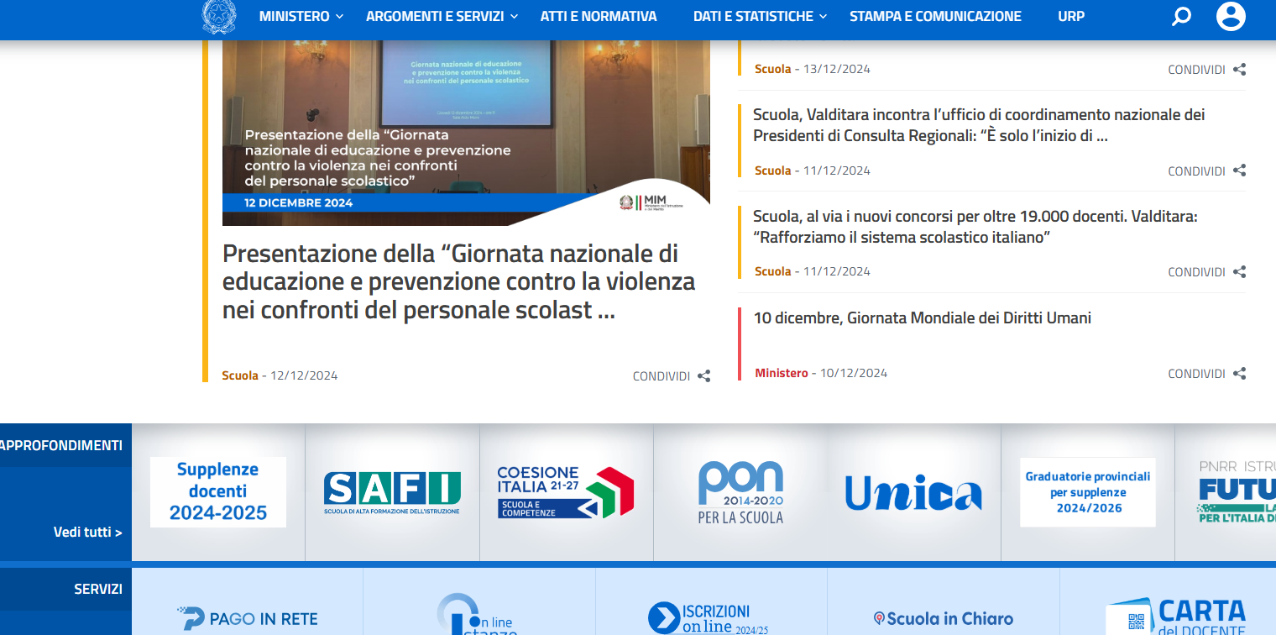

Effettuare l’accesso al servizio Pago In Rete cliccando sul link [**Accedi**](https://iam.pubblica.istruzione.it/iam-ssum/sso/login?goto=https%3A//pagoinrete.pubblica.istruzione.it%3A443/Pars2Client-user/), autenticandosi con le credenziali digitali per i servizi della pubblica amministrazione:

* Sistema Pubblico di Identità Digitale (SPID);
* Carta d’Identità Elettronica (CIE);
* Carta Nazionale dei Servizi (CNS);
* Electronic IDentification Authentication and Signature (eIDAS).

Completato l’accesso, scegliere la voce **PAGO IN RETE SCUOLE.**

In fondo alla pagina cliccare su “Trova la scuola” e impostare Regione “Sardegna”, Provincia “Oristano” e Nome della Scuola “othoca”, selezionare **"I.t.i. othoca"** e aggiungerlo ai PREFERITI, infine visualizzare i pagamenti possibili e scegliere quello di interesse.

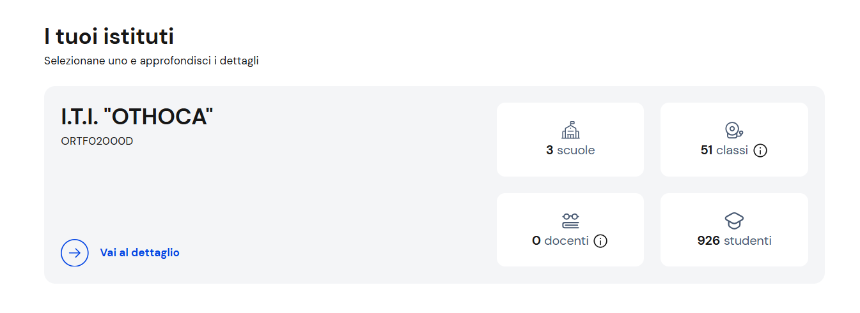

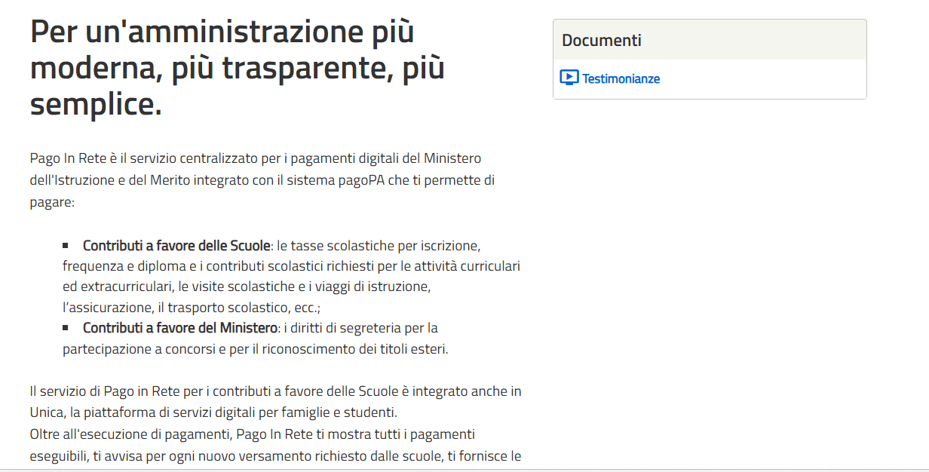

Accedere, con le credenziali ministeriali o con “SPID” – “CIE” – “CNS” o “EIDAS” (se si possiedono), altrimenti Registrarsi come “**Nuovo utente**”

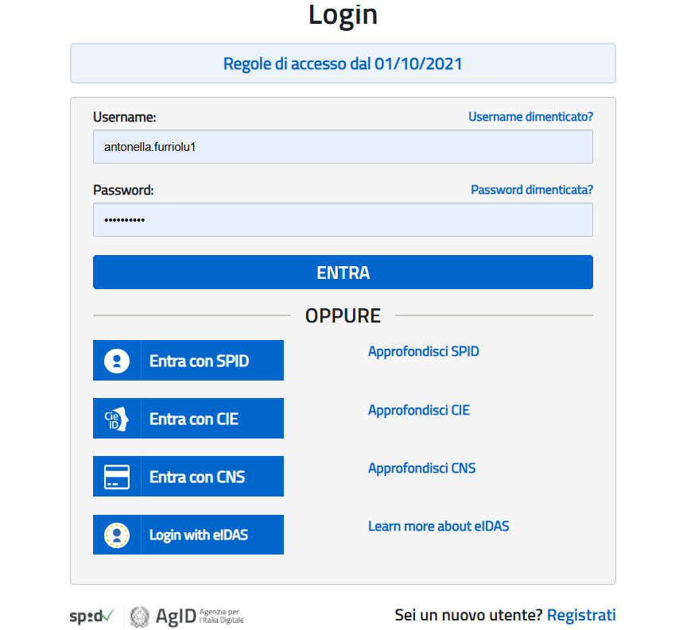

Se ci si deve registrare come “**Nuovo utente**” seguire le istruzioni a video

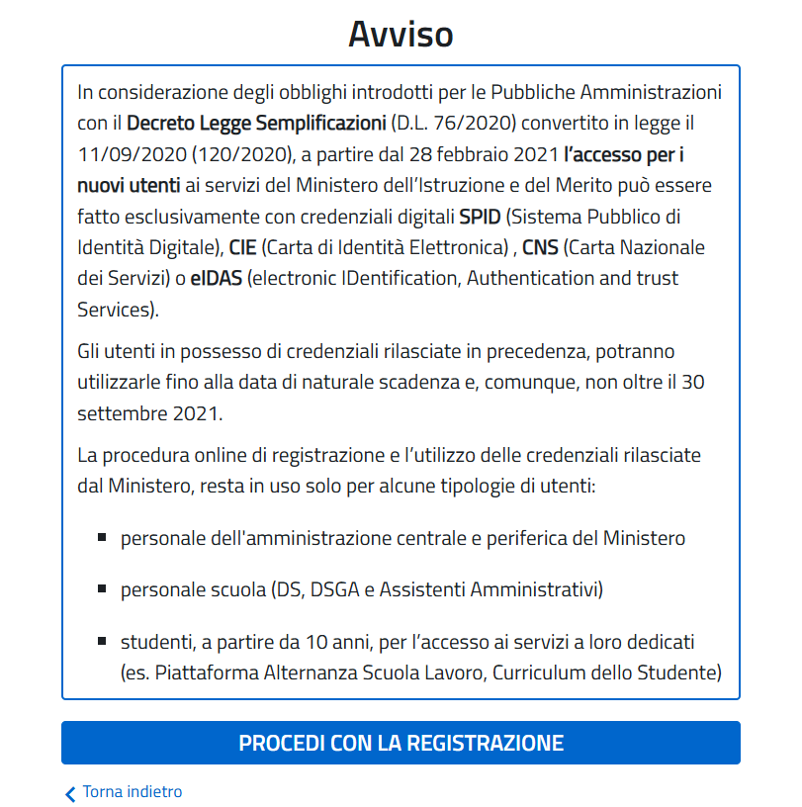

Una volta fatto il login accedere a “**VAI A PAGOINRETE SCUOLE**”

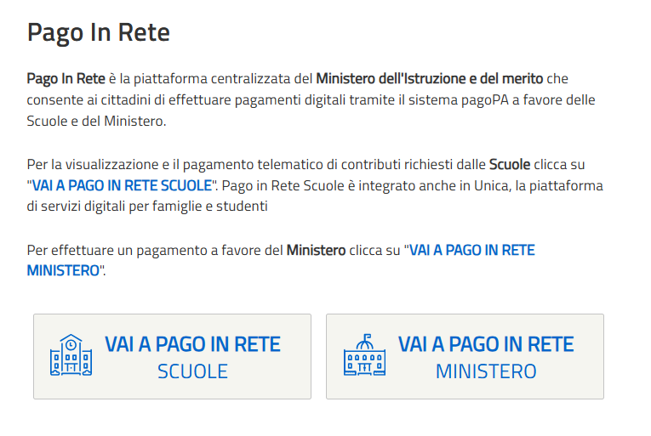

Si aprirà una schermata con i pagamenti

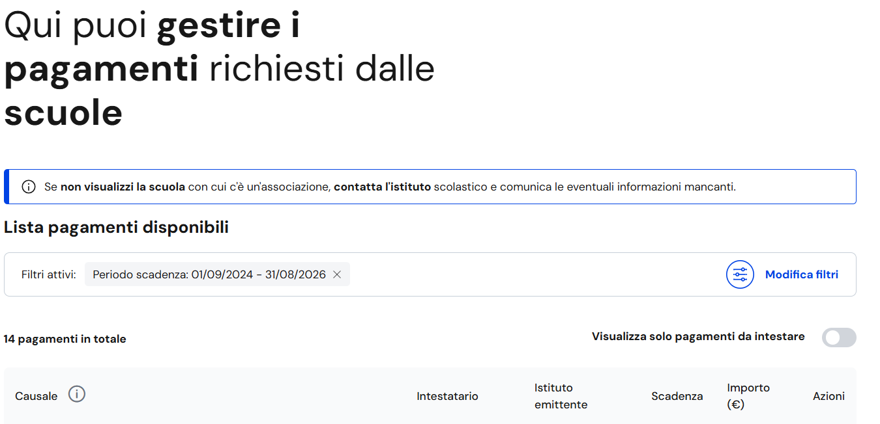

Scorrere le pagine per trovare i versamenti eseguibili

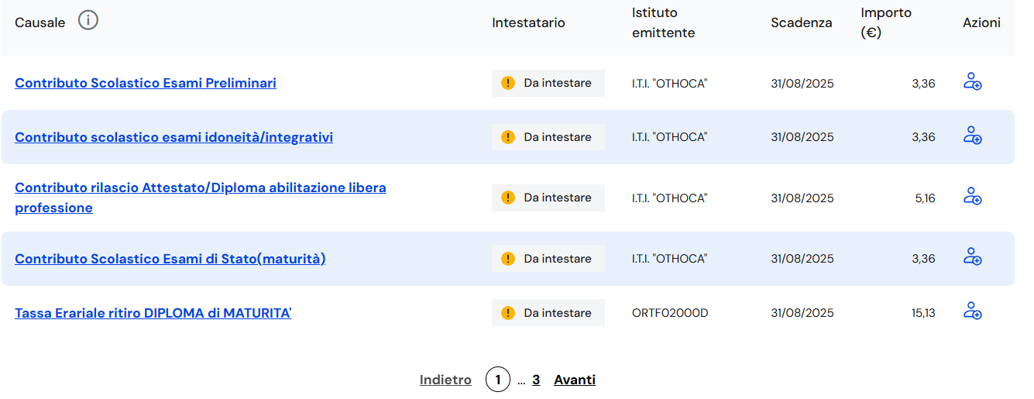

Eseguire il pagamento di interesse cliccando su “Azioni” (omino a destra – “aggiungi intestazione”) in corrispondenza del pagamento prescelto

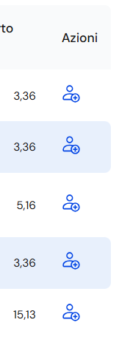

In “Seleziona intestatario” inserire il proprio Nome e Cognome, codice fiscale

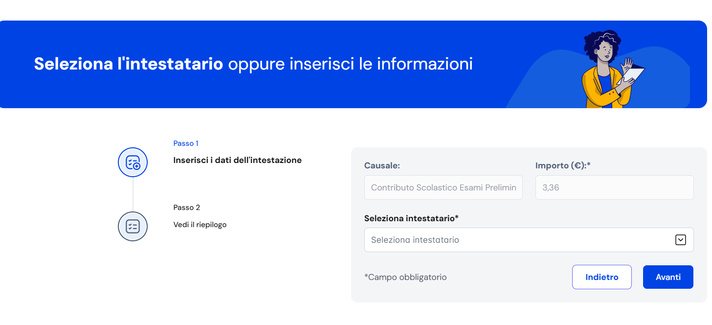

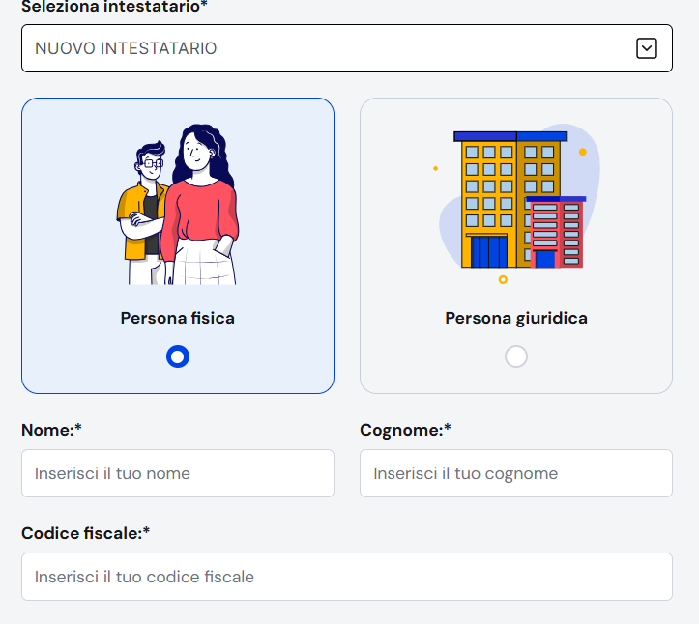

Cliccare su “Conferma e paga subito” se si vuole procedere con il pagamento immediato on line o “Aggiungi al carrello” se si vuole scaricare il documento di pagamento che potrà essere pagato presso un qualsiasi punto abilitato ad effettuare pagamenti tramite pagopa/pagoinrete (es. ricevitorie, tabacchini, etc) o tramite apposite app (es.IO) inquadrando l’apposito codice QR.

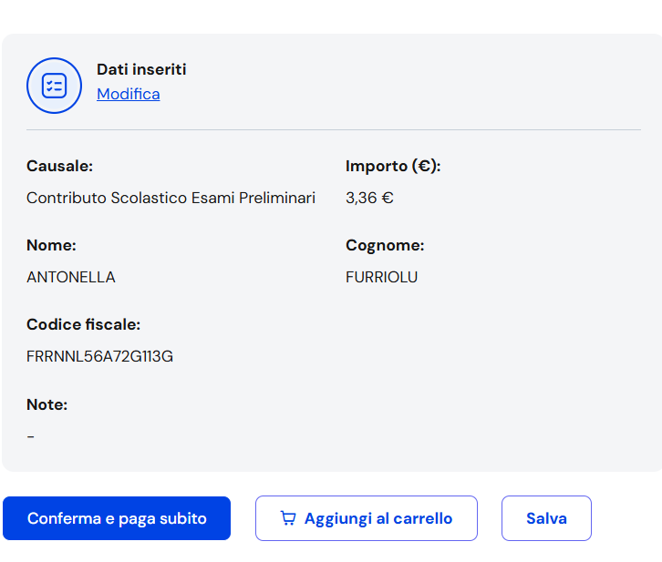

Di seguito consegnare la ricevuta del pagamento presso l’Ufficio Alunni o trasmettere alla scuola, all’indirizzo PEO [ortf02000d@istruzione.it](mailto:ortf02000d@istruzione.it) o PEC [ortf02000d@pec.istruzione.it,](mailto:ortf02000d@pec.istruzione.it) unitamente al modulo di richiesta per il quale si sta effettuando il pagamento, debitamente compilato.

Per ulteriori informazioni consulta: **https://www.istruzione.it/pagoinrete/files/20240906_MIM_PagoPA%20e%20appIO_Guida%20ai%20pagamenti.pdf**